业务蓝图流程说明
ZTZL-TB-OCSS-060-价格维护流程
中泰智慧供应链
版本:vf
日期:2018/12/25

作者、修订
日期 | 文档版本 | 修订描述 | 文档作者 | 审批人
2018.12.13 | 1.0 | 创建文档 | 刘欣 | 王风花
2018.12.24 | 2.0 | 修订文档 | 李虹霖 | 王风花
2018.12.25 | VF | 最终文档 | 刘欣 | 王风花

流程拥有者
部门 | 业务负责人
销售总公司 | 慧云

目录
1. 流程图说明 4
2. 业务流程概览 5
2.1. 流程目的 5
2.2. 流程触发前提 5
2.3. 名称及概念说明 5
2.4. 差异分析 5
2.5. 业务改进分析 5
3. 业务流程图 6
4. 业务流程详细描述 7
5. 涉及报表、表单与接口 8

- 流程图说明
名称 | 图例 | 说明
OCSS系统内的“步骤” | 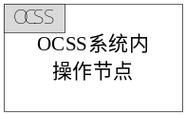 | “步骤”分某个系统的活动、系统外的活动。  “步骤”的阐述必须是一件具体的行为的发生，而不是简单的动作。  “步骤”的统一命名规则为“动词+名词”。
其它系统内的“步骤” | 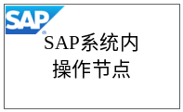
非系统内的  “步骤” | 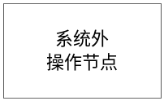
“流程接口” | 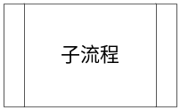 | 接口流程:用于描述相关接口的流程或者子流程
OCSS系统中产生的“表单或报表” | 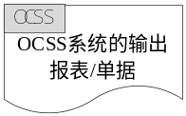 | 表单：用于表述在流程流转过程中使用的单据、报表。  其中，区分从某个系统产生的、其它系统产生的及非系统内产生的表单、报表。
其它系统中产生的“表单或报表”
非系统“表单或报表” | 
判断框 |  | 判断框：用于描述流程关键控制点，其分支“是”或“否”会指导流程走向不同流转步骤。
流程节点批注 | 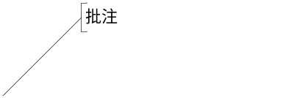 | 节点批注：用于特别强调流程步骤的关键内容，如：流程执行的关键条件、管控要求、业务规范等信息。
开始/结束 | 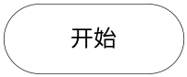 | 开始/结束：用于描述流程开始与结束。
流程跨页标志 |  | 用于当流程在当前A4页面画不下需要换页时，连接两页间的关联流程节点。

- 业务流程概览
  - 流程目的
本流程描述：销售总公司主业产品价格维护流程。包括以下主要环节：商定产品销售定价单、维护主业产品价格、提交审批、发布价格。流程主要目的：规范股份公司主业产品销售定价维护流程，实现线上销售价格管理。本流程适用于：股份销售公司主业产品价格维护。
  - 流程触发前提
- 市场专员、价格管理员将定价委员会审定的定价单维护到中泰营销管理系统。
  - 名称及概念说明
- 价格维护：原则为股份公司产品销售的最低价，归口金融市场部负责，每周一定价将价格维护到系统，市场波动较大时，每天定价进行维护。
  - 差异分析
序号 | 差异类别 | 差异描述
1 | 业务差异 | 现状：价格申请/审批通过线下管理。  未来：价格维护在中泰营销管理系统管理。
2 | 功能差异 | 现状：历史价格记录和分析线下通过EXCEL统计。  未来：历史价格记录和分析通过中泰营销平台完成。
备注：
差异分析是用来记录本次流程设计结果中，与以往变化的内容。差异类别分为业务差异和功能差异，业务差异指未来流程与现状的差异，功能差异指需求与OCSS标准功能的差异，用于确认开发工作事项。请在表格中先填写业务差异，再填写功能差异。
  - 业务改进分析
1、营销管理系统维护价格，其价格作为触发销售合同中的销售价格审批条件。若销售合同价格低于维护的价格，则需要走合同配置的审批流程。系统融入中泰集团价格管理办法，控制销售价格。
2、通过营销平台对价格维护进行管理，便于通过系统进行历史价格查询和分析。
- 业务流程图
（注意：1. 流程操作步骤中凡是创造或改变单据内容的业务步骤都应视为输出单据步骤；2. 属于业务发起的步骤不需要输入单据；3. 流程操作步骤中凡是创造新单据内容或改变单据内容的业务步骤都应视为输出单据步骤；4.文字标注内容尽可能不要压线，应指向步骤框。）
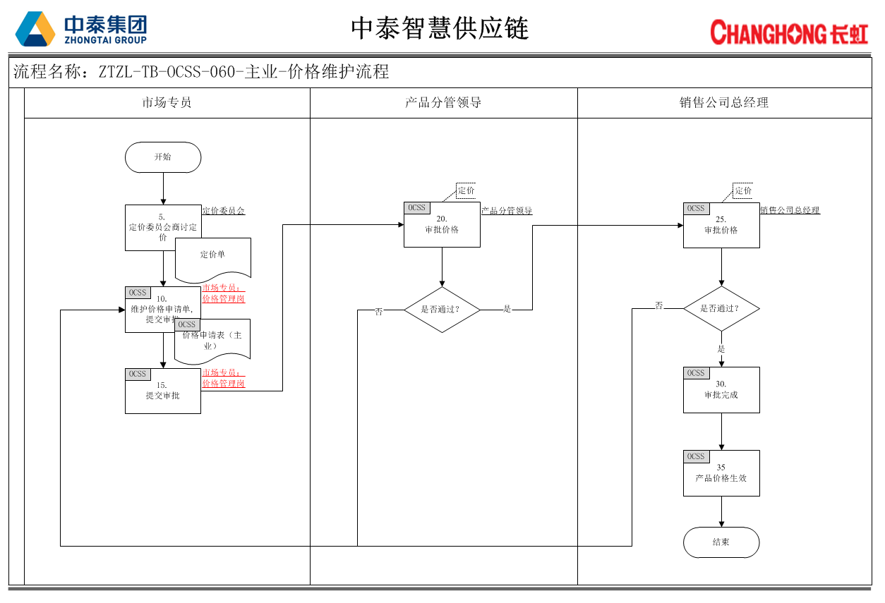
- 业务流程详细描述
节点 | 节点名称 | 业务描述 | 输入 | 输出 | 处理方式 | 角色 | 执行时间
5 | 定价委员会商讨定价 | 定价委员会根据市场行情商讨当期市场指导价。 | 无 | 定价单 | 系统外 | 定价委员会 | 不定时
10 | 上传根据商讨结果出具价格单并至中泰管理系统 | 维护价格在中泰营销管理系统中上传主业销售定价价格单。 | 定价单 | 价格维护申请 | 中泰营销管理系统 | 市场专员、价格管理岗 | 不定时
15 | 提交审批 | 提交价格申请审批 | 价格维护申请 | 无 | 中泰营销管理系统 | 市场专员、价格管理岗 | 不定时
20 | 审批价格 | 各产品分管领导对定价单进行审核，审批通过系统传递给销售总经理审核，不通过则退回给市场专员。 | 无 | 审批意见 | 中泰营销管理系统 | 产品分管领导 | 不定时
25 | 审批价格 | 销售公司总经理对定价单进行审核，审批通过价格生效。审批不通过则退回给市场专员处理。 | 无 | 审批意见 | 中泰营销管理系统 | 销售公司总经理 | 不定时
30 | 审批完成 | 完成价格审批 | 无 | 价格单 | 中泰营销管理系统 | 无 | 不定时
35 | 系统确认最终价格 | 系统价格生效 | 无 | 价格单 | 中泰营销管理系统 | 无 | 不定时

- 涉及报表、表单与接口
编号 | 名称 | 描述 | 关键字段 | 开发形式 | 使用频率
1 | 价格维护表（可配置） | 定价委员定期或不定期地向客户或社会发布的、一般有固定格式的产品售价表．供买主订货时参考。内容包括产品名称、规格、价格和交货条件。 | 产品编码、产品名称、产品型号、产品等级、组织代码  销售组织、分销渠道、地区编号、地区、销售价格、回款方式  注意设计阶梯定价 | 系统标准 | 随时

